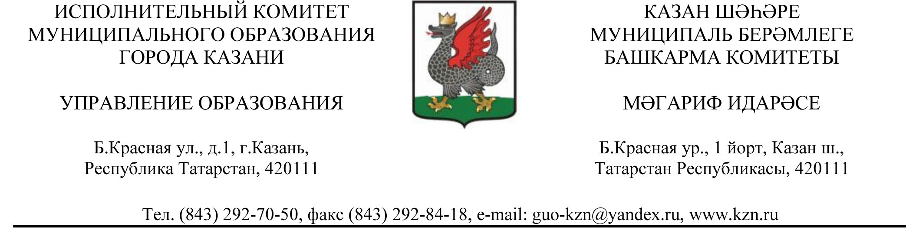

ПРИКАЗ БОЕРЫК
« 21 » 06 2016г. № 442

О мерах по обеспечению безопасности на воде

Во исполнение распоряжения Комиссии по предупреждению и ликвидации чрезвычайных ситуаций и обеспечению пожарной безопасности Республики Татарстан от 28.04. 2016 №12-16-р «О мерах по обеспечению безопасности на воде в местах массового отдыха людей и соблюдение правил эксплуатации маломерных судов на водных объектах Республики Татарстан», на основании приказа МОиН РТ от 02.06.2016 №под-1086/16 «О мерах по обеспечению безопасности на воде в местах массового отдыха людей и соблюдение правил эксплуатации маломерных судов на водных объектах Республики Татарстан»
ПРИКАЗЫВАЮ:
1. Начальникам районных отделов образования: Е.Б. Буслаевой, М.З.Закировой, Г.Г.Латышевой, В.Н. Нуреевой:
1.1 проинформировать:
педагогов, вожатых, а также всех специалистов, участвующих в организации детского отдыха о произошедшей трагедии, повлекшей гибель детей. Всесторонне обсудить причины произошедшего и возможности их предотвращения.
1.2 обеспечить:
1.2.1 реализацию комплекса мер по исполнению распоряжения Комиссии по предупреждению и ликвидации чрезвычайных ситуаций в образовательных учреждениях (приложение 1);
1.2.2 проведение в пришкольных лагерях и лагерях труда и отдыха разъяснительную работу с родителями о необходимости соблюдения детьми правил безопасности, в т.ч. на воде с обязательным участием представителей МЧС, руководителей ОБЖ, преподавателей по физической культуре, пловцов-спасателей, психологов и других специалистов;
1.2.3 участие воспитанников пришкольных и палаточных лагерей во Всероссийской акции – декады детской безопасности под девизом «МЧС – за безопасное детство!», в рамках которой предусмотреть интерактивные и игровые мероприятия с использованием видео и аудио материалов на тему безопасного поведения, в т.ч. на воде.
1.2.4 размещение информации о мерах и основных правилах безопасного поведения на воде на стендах и официальных сайтах учреждений.
2. Руководителям образовательных учреждений в срок до 28.06.2016 провести:
2.1 повторный инструктаж сотрудников по вопросам персональной ответственности и обеспечению безопасности жизни детей, в т.ч. на воде;
2.2 инструктаж под личную подпись о мерах безопасного поведения на воде:
- выпускников 9-х и 11-х классов
- воспитанников пришкольных и палаточных лагерей, а также их родителей
- родителей, отсутствовавших на собраниях, где проводился инструктаж по обеспечению безопасности детей в период летних каникул.
3. Контроль за выполнением данного приказа возложить на заместителя начальника Управления образования г. Казани Э.Ф.Тахавиеву.

Начальник И.Г.Хадиуллин
М.В.Леонтьева, 292-37-04

Приложение 1
к приказу Управления образования
от « 21 » 06 2016 г. № 442

План мероприятий
об исполнении распоряжения Комиссии по предупреждению и ликвидации чрезвычайных ситуаций и обеспечению пожарной безопасности Республики Татарстан (далее – Распоряжение) от 28.апреля 2016 года №12-16-р «О мерах по обеспечению безопасности на воде в местах массового отдыха людей и соблюдение правил эксплуатации маломерных судов на водных объектах Республики Татарстан»

№  п/п | Мероприятие | Ответственные | Срок  исполнения
1 | Размещение информации о мерах и правилах поведения на воде на стендах и официальных сайтах учреждений | Начальники ОО  Руководители образовательных учреждений | 28 июня 2016
2 | Проведение инструктажа учащихся и родителей под роспись о безопасных условиях пребывания ребенка на воде и водных объектах | Начальники ОО  Руководители образовательных учреждений | 28 июня 2016
3 | Участие во Всероссийской акции – декады детской безопасности под девизом «МЧС – за безопасное детство!». Проведение в пришкольных, палаточных лагерях тематических лекций на тему безопасность жизнедеятельности, профилактика пожаров, безопасность на воде | Начальники ОО  Руководители образовательных учреждений  Руководители палаточных лагерей | 28 июня 2016
4 | Организация разъяснительной работы с родителями о необходимости соблюдения детьми правил безопасности | Начальники ОО  Руководители образовательных учреждений | Весь период
5 | Проведение в палаточных лагерях обучения детей плаванию, соблюдению мер безопасности на воде | Е.Б.Буслаева  Г.Г.Латышева  Начальники палаточных лагерей | До 1 сентября  2016 года
6 | Обеспечение предоставления разрешающих документов (сканированные официальные письма) от надзорных органов за 3 дня до открытия лагеря в адрес государственного бюджетного учреждения «Лето» Leto-1998@bk.ru | Е.Б.Буслаева  Г.Г.Латышева  Начальники палаточных лагерей | До 1 сентября  2016 года
7 | Обеспечение в образовательных организациях профилактических образовательных и психокоррекционных программ, направленных на формирование навыков здорового образа жизни, саморегуляции, ответственного поведения, антистрессовой подготовки | Начальники ОО | В течение 2016/2017 учебного года
8 | Организация в образовательных организациях информационно-просветительской работы с родителями, направленной на профилактику, предупреждение возможных нарушений в семейных отношениях и семейном воспитании, обучениям правилам поведения в кризисных ситуациях, информирование о службах и специалистах, способных оказать срочную квалифицированную помощь | Руководители муниципальных органов управления образованием, руководители образовательных организаций | В течение 2016/2017 учебного года

ОСНОВНЫЕ ПРАВИЛА БЕЗОПАСНОГО ПОВЕДЕНИЯ НА ВОДЕ
Водоемы являются опасными в любое время года. Летом они опасны при купании и пользовании плавсредствами. Опасность чаще всего представляют сильное течение (в том числе подводное), глубокие омуты и подводные холодные ключи.
Летом на водоемах следует соблюдать определенные правила безопасного поведения.
Запрещается:
- купаться в незнакомых местах, специально не оборудованных для этой цели.
▪ заплывать за границы зоны купания;
- купаться на водных объектах, оборудованных предупреждающими аншлагами «КУПАНИЕ ЗАПРЕЩЕНО!»
▪ подплывать к движущимся судам, лодкам, катерам, катамаранам
▪ нырять и долго находиться под водой;
  ▪ прыгать в воду в незнакомых местах, с причалов и др. сооружений, не приспособленных для этих целей;
▪ долго находиться в холодной воде;
▪ купаться на голодный желудок;
▪ проводить в воде игры, связанные с нырянием и захватом друг друга;
▪ плавать на досках, лежаках, бревнах, надувных матрасах и камерах (за пределы нормы заплыва);
▪ подавать крики ложной тревоги;
Во избежание перегревания отдыхайте на пляже в головном уборе
Категорически запрещается оставлять детей без присмотра взрослых
Помните!
Только неукоснительное соблюдение мер безопасного поведения на воде может предупредить беду.

С памяткой ознакомлен

Ф.И.О.родителя_____________________________________

Ф.И.О.ребенка___________________класс_______________

Дата_____________
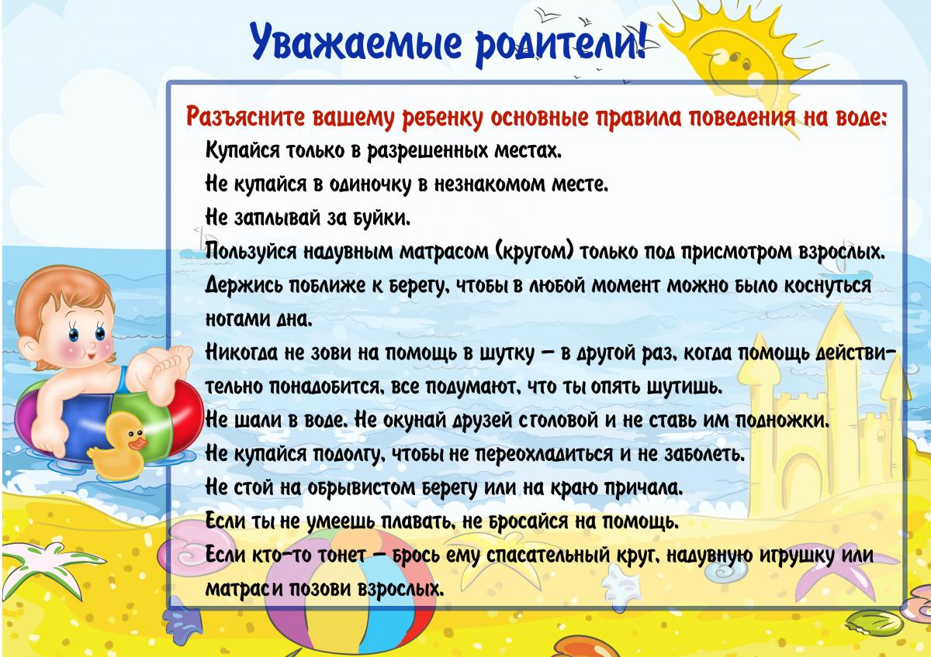

С памяткой ознакомлен

Ф.И.О. ребенка___________________________класс_____________________

Подпись ребенка______________________

Дата_________________

